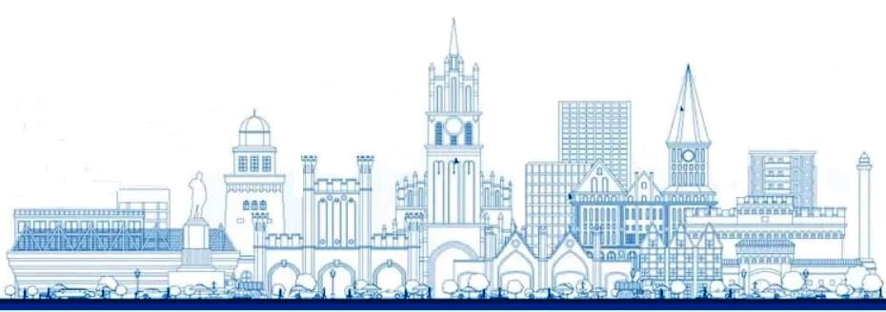

1 день
 | Вы приезжаете в гостиницу самостоятельно.
 | Трансфер до гостиницы предоставляется за дополнительную плату и бронируется заранее
 | С 9:00 до отъезда на программу в холле гостиницы Вас встречает представитель фирмы. Он ответит на все интересующие Вас вопросы, выдаст уточненные программы тура и предложит дополнительные экскурсии, которые Вы можете приобрести по желанию.
13:00 | Отъезд от гостиницы на автобусе.
 | Автобусная экскурсия "Время собирать лайки. Инстаграм места"
 | Мы приглашаем Вас не только полюбоваться прекрасным городом на Неве, но и сделать потрясающие фотографии в самых инстаграмных местах Петербурга, которые собирают множество лайков и восторженных отзывов в социальных сетях. Вы побываете в самой посещаемой лютеранской церкви в России – Анненкирхе. Это место стало центром притяжения для многих творческих людей. Несмотря на печальное состояние внутри и отсутствие ремонта после пожара, фотографии в ее интерьерах получаются очень загадочными. Далее Вы загляните в уникальный питерский двор, где все арт-объекты: скамейки, стены и даже поребрики выполнены из мозаики. Интересным продолжением нашей экскурсии станет посещение Академии Штиглица, знаменитого «Мухинского училища». У Вас будет возможность не просто сделать фотографии в завораживающих красотой интерьерах, но и узнать непростую историю этого места.
 | Экскурсия в Музей барона А.Л. Штиглица
Идея создания этого музея принадлежит известному меценату, финансисту, промышленнику барону А.Л. Штиглицу. Он был открыт в Училище технического рисования, созданного также по инициативе барона. Каждый из 32 залов музея оформлен в своем стиле. Грандиозный двухъярусный зал под стеклянным куполом, витражи, ажурные решетки, световые дворики, мозаики на фасаде – все преследовало одну цель – помочь ученикам постичь тайны старых мастеров, почувствовать аромат и вкус ушедшего времени.
Продолжая фотопутешествие по городу мы отправимся в зеркальный двор-колодец, который притягивает любилетей необычных локаций. Сюда приходят посмотреть на современную архитектуру, устроить фотосессию или впечатлиться игрой света. А завершится наша экскурсия на самой главной смотровой площадки города.
 | Подъем на Колоннаду Исаакиевского собора
 | Колоннада Исаакиевского собора находится на высоте 43 метра над землёй. 262 ступеньки вверх и перед вами откроются завораживающие виды центра города. Обзор открывается на все 360 градусов, что позволяет максимально насладиться красотами Северной столицы и сделать потрясающие фотографии.
 | Место окончания программы: гостиница
 | Продолжительность программы: ~ 6 часов
2 день
 | Завтрак в гостинице
09:00 | Встреча с экскурсоводом в холле гостиницы.
 | Автобусно-теплоходная экскурсия в Петергоф и Кронштадт
 | Экскурсия познакомит вас сразу с двумя пригородами, возникшими вместе с Петербургом в начале XVIII века по воле царя Петра: это бывшая загородная императорская резиденция Петергоф, известная на весь мир своими многочисленными фонтанами, и город-крепость Кронштадт, который по праву можно считать колыбелью русского военно-морского флота.
 | Во время экскурсии по Кронштадту вы увидите военные учебные корабли, стоящие в гавани, старинный Петровский док, предназначенный для ремонта и оснастки кораблей, величественный Никольский Морской собор, напоминающий храмы древней Византии. Вы познакомитесь с его уникальным внутренним убранством и морскими реликвиями. Побываете на Якорной площади и территории Старого Адмиралтейства, где сейчас создан парк Культуры и отдыха.
 | Метеор из Кронштадта в Петергоф
 | После экскурсии по Кронштадту вы отправитесь в Петергоф на скоростном комфортабельном «Метеоре».
 | Теплоход на подводных крыльях буквально пролетает по Финскому заливу и доставит вас прямо к причалу в парке фонтанов.
 | Экскурсия по парку фонтанов Петергофа
 | Петергоф – столица фонтанов, волшебный сад с дворцом, увенчанным стоящей на крыше золотой вазой. Его подножием служит Большой каскад – невероятная водная феерия с фонтанами и скульптурами. Струя самого знаменитого фонтана «Самсон» взметается на высоту семиэтажного дома. По пышности и богатству оформления Петергоф превзошел свой прототип – французский Версаль и стал самым ярким дворцовым ансамблем в Европе.
 | Место окончания программы: гостиница
 | Продолжительность программы: ~ 9,5 часов
3 день
 | Завтрак в гостинице
10:00 | Встреча с экскурсоводом в холле гостиницы.
 | Автобусная экскурсия «Санкт-Петербург – музей под открытым небом»
 | Экскурсия представляет город, как единый организм, где гранитная оправа рек и каналов, золотое сияние шпилей и куполов на фоне петербургского неба, каменное убранство великокняжеских дворцов и многочисленных храмов создают неповторимый образ Северной столицы.
 | Экскурсия в Галерею драгоценностей Эрмитажа (Бриллиантовую или Золотую кладовую)
В Бриллиантовой кладовой представлены древние золотые и серебряные изделия, непревзойденные шедевры ювелирного искусства мастеров Западной Европы и России, драгоценности из коллекций членов семьи Романовых и частных собраний Петербурга.
В Золотой кладовой представлено уникальное собрание золота скифских царей, изумительные по красоте и технике исполнения изделия мастеров Древней Греции, Сибирская коллекция Петра Великого. Здесь вы сможете полюбоваться драгоценностями стран Востока. Среди них, богато украшенные самоцветами сокровища Великих Моголов – дары правителя Ирана Надир-Шаха русскому Двору, филигранные китайские украшения, великолепные образцы парадного оружия.
 | После экскурсии в Галерее драгоценностей у Вас будет возможность по этому же билету самостоятельно познакомиться с коллекцией главного здания Эрмитажа.
 | Место окончания программы: Эрмитаж (ближайшая ст. метро Адмиралтейская)
 | Продолжительность программы: ~ 3 часа (окончание не ранее 13:00)
 | По окончании экскурсионного дня Вы самостоятельно добираетесь до Московского вокзала или гостиницы и забираете свой багаж из камеры хранения.

В стоимость тура включено:  - проживание в гостинице  - завтраки со второго дня тура  - услуги экскурсовода  - экскурсии по программе и входные билеты в музеи  - комфортабельные автобусы  - круглосуточная поддержка туристов по телефону | Оплачивается дополнительно:  - встреча (или проводы) на вокзале или в аэропорту;  - доплата для иностранных туристов;  - проезд на общественном транспорте;  - услуги камеры хранения на вокзале.  - авиаперелет или ж/д переезд Краснодар – Санкт-Петербург – Краснодар (билеты можно приобрести в нашем офисе
ООО ТК «СЕЛЕНА» оставляет за собой право изменять порядок и время проведения экскурсий, а так же замена их на равноценные!

Туристам необходимо иметь с собой: паспорт/свидетельство о рождении, полис ОМС

- Стоимость тура на 1 человека при размещении в 2-х местных стандартных апартаментах «Апарт-отель YES Марата» с завтраками – 14 200 руб. в период с 20.05 по 03.07.2022

- Стоимость тура на 1 человека при размещении в 2-х местных стандартных апартаментах «Апарт-отель YES Марата» с завтраками – 13 900 руб. в период с 08.07 по 28.08.2022

- Стоимость тура на 1 человека при размещении в 2-х местных стандартных апартаментах «Апарт-отель YES Марата» с завтраками – 13 400 руб. в период с 16.09 по 18.09.2022

